ข้อมูลการติดต่อ

ที่อยู่ : สำนักงานองค์การบริหารส่วนตำบลสระแก้ว
บ้านสระแก้ว หมู่ที่ ๒ ตำบลสระแก้ว
อำเภอพนมไพร จังหวัดร้อยเอ็ด รหัสไปรษณีย์ ๔๕๑๔๐
โทรศัพท์/โทรสาร ๐๔๓-๕๙๐๑๔๓
e-mail : saraban_06450608@dla.go.th
เว็ปไซต์ : www.srakaew-phanomphai.go.th

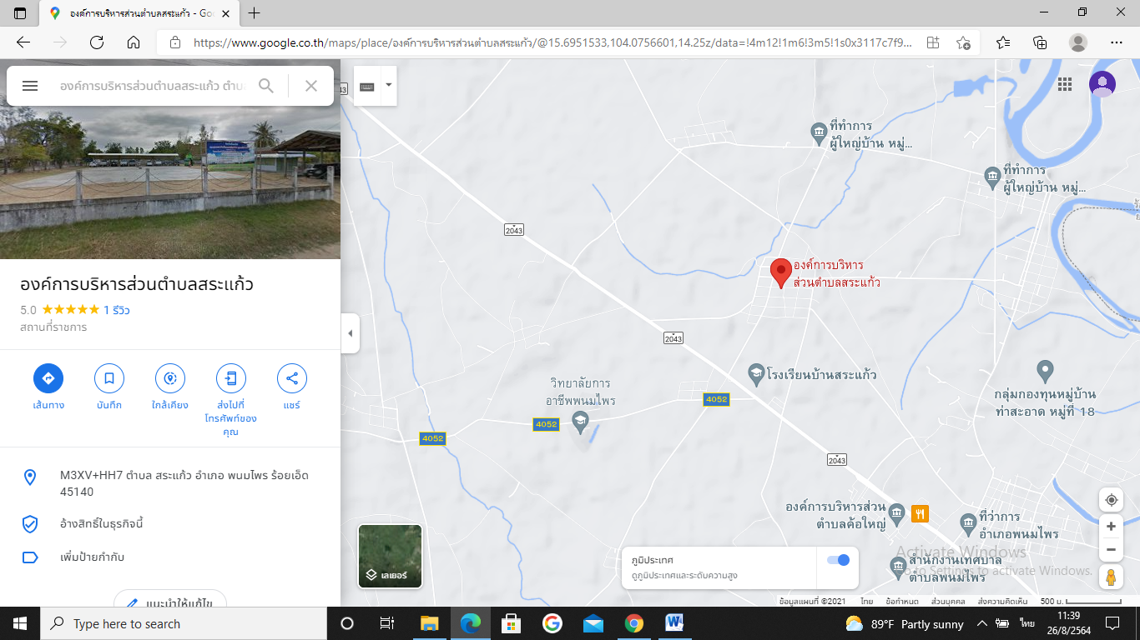
แผนที่ตั้ง

